***Сценарий осеннего праздника "В осеннем лесу"***

**Задачи** осеннего праздника: формировать представление о музыкальных праздниках; развивать музыкальные способности детей, воспитывать интерес и желание участвовать в мероприятии

*Звучит «Танец осенних листочков»*

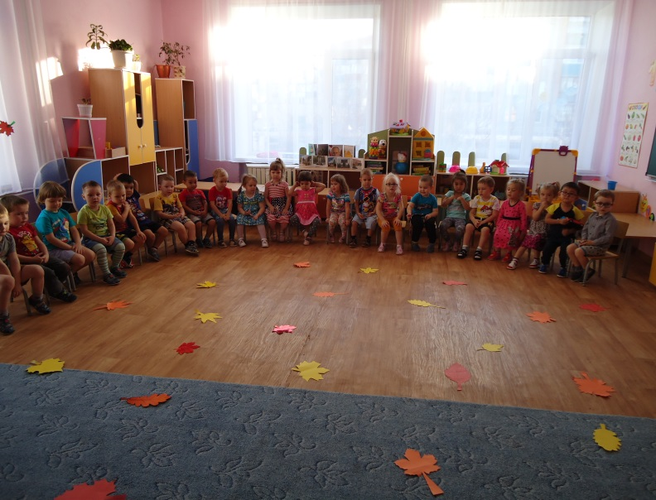

**Воспитатель:**Осень, осень наступила, стало так в лесу красиво.

                          Приглашаю вас гулять и листочки собирать.

*Дети ходят по залу и собирают осенние листья.*

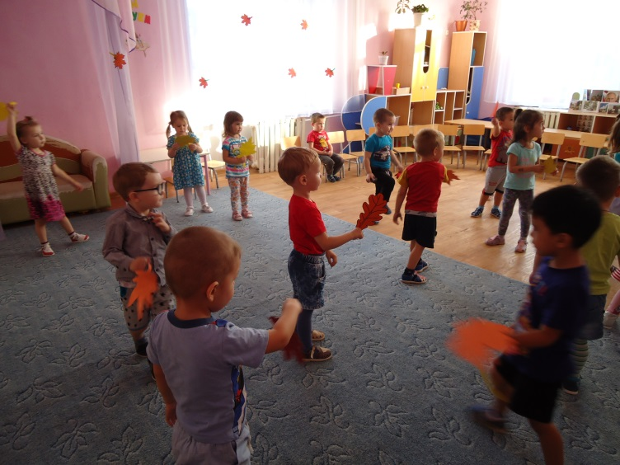

Какие красивые листочки вы собрали! Давайте потанцуем с ними.

*Пляска  с листочками*

1. **Покачайся надо мной мой листочек золотой,**

**Листики дубовые, листики кленовые.**

1. **Мы за листиком сидим, из-за листика глядим.**

**Листики дубовые, листики кленовые.**

1. **А весёлый ветерок хочет вырвать мой листок,**

**Листики дубовые, листики кленовые.**

1. **Мы листочки не дадим, пригодятся нам самим**

**Листики дубовые, листики кленовые.**

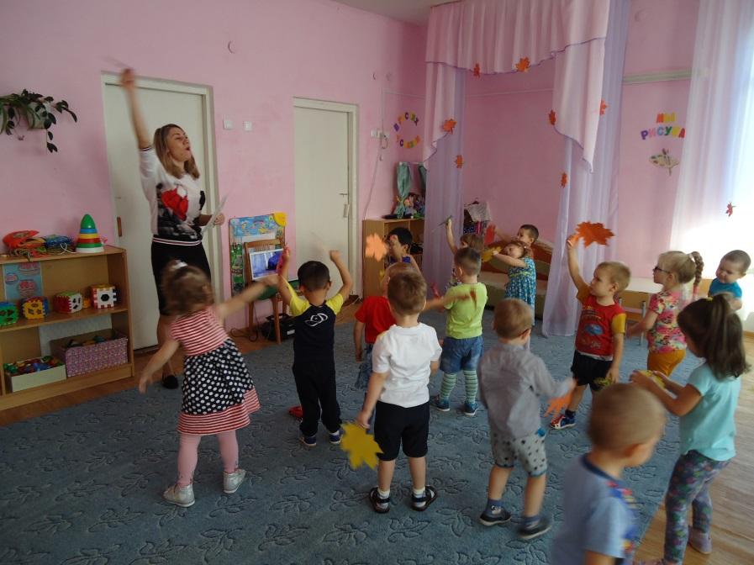

Как красиво вы танцевали! Теперь соберём листья в осенний букет.

*Составляет букет и ставит его в вазу.*

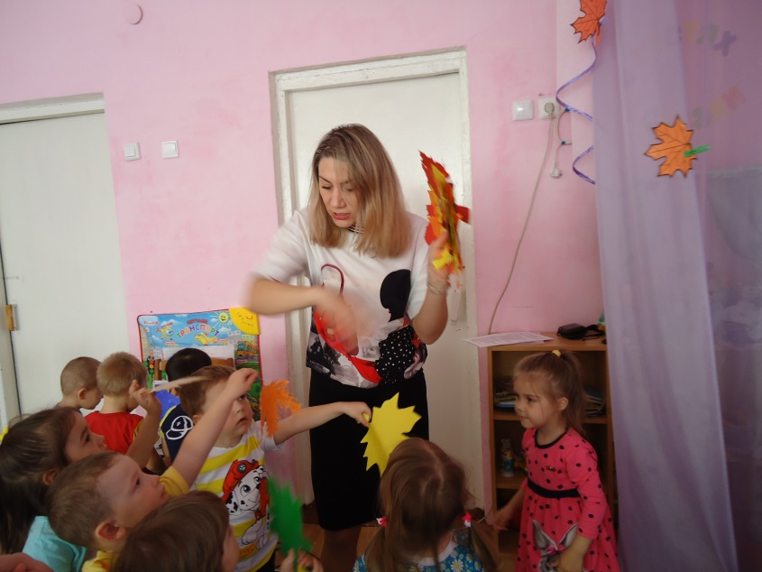

*Достаёт игрушечного мишку*

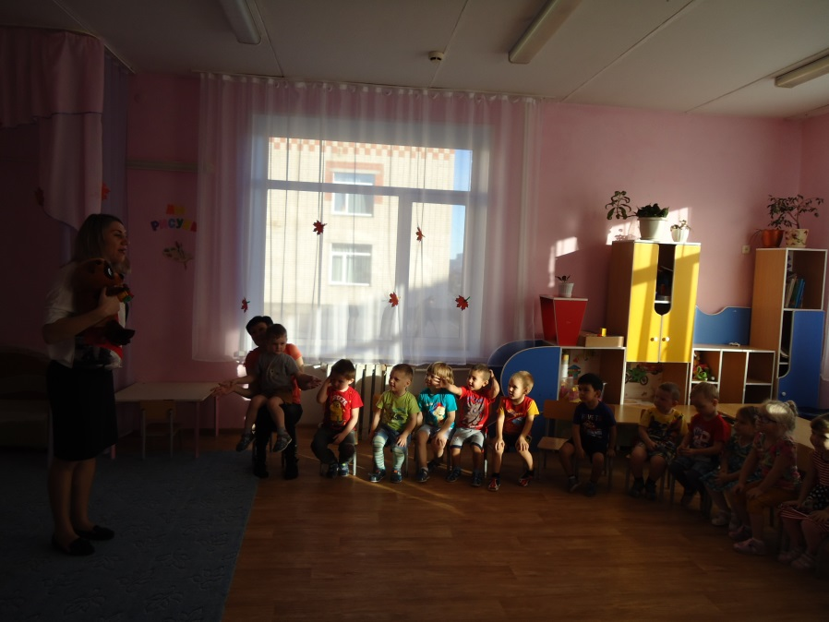

Посмотрите, ребята, к нам пришёл в гости весёлый медвежонок. Давайте с ним поиграем. «*Игра с мишкой»*

**Мишка косолапый манит деток лапой,**

**Приглашает всех гулять, в догонялки поиграть.**

*На проигрыше мишка «догоняет» детей*

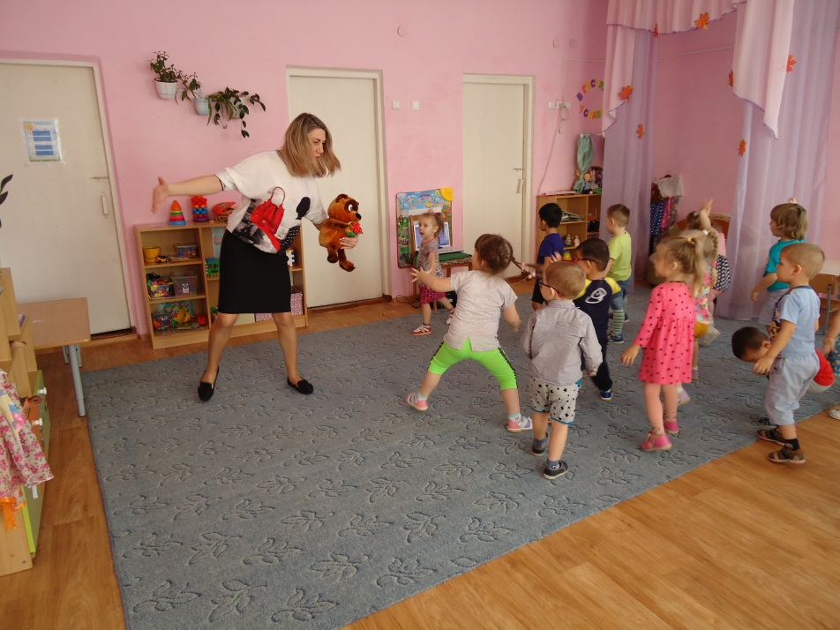

Ребята, слышите? Что это?

*Звук ветра.*

Ветер осени к нам прилетел и песню свою он запел.

Ветер тучку к нам привёл,  из тучки дождь пошёл.

*Песня «Виноватая тучка»*

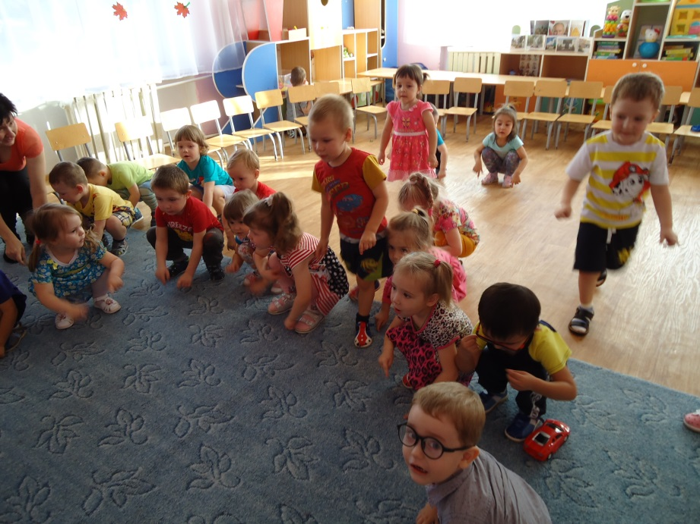

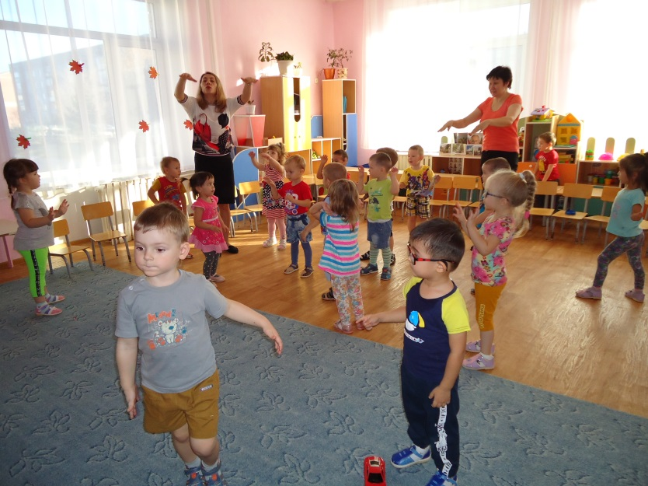

Вот какой у нас весёлый дождик получился! Давайте его подразним!

Дождик, дождик, дождик, лей! Нам с тобою веселей!

Не боимся сырости, только лучше вырастим!

А теперь давайте  поиграем в игру «Солнышко и дождик».

**Дождик шлёпал, шлёпал, шлёпал.**

**Ямы лужами заштопал.**

**Всё равно пойдём гулять,**

**Через лужицы шагать.**

**Выглянуло солнышко, можно всем идти гулять,**

**Хлопать, топать ножками, очень весело плясать.**

*Дети ходят по группе, выполняя движения в соответствии со словами песни*

*После музыкальной паузы по команде «Дождик» они прячутся под зонтик.*

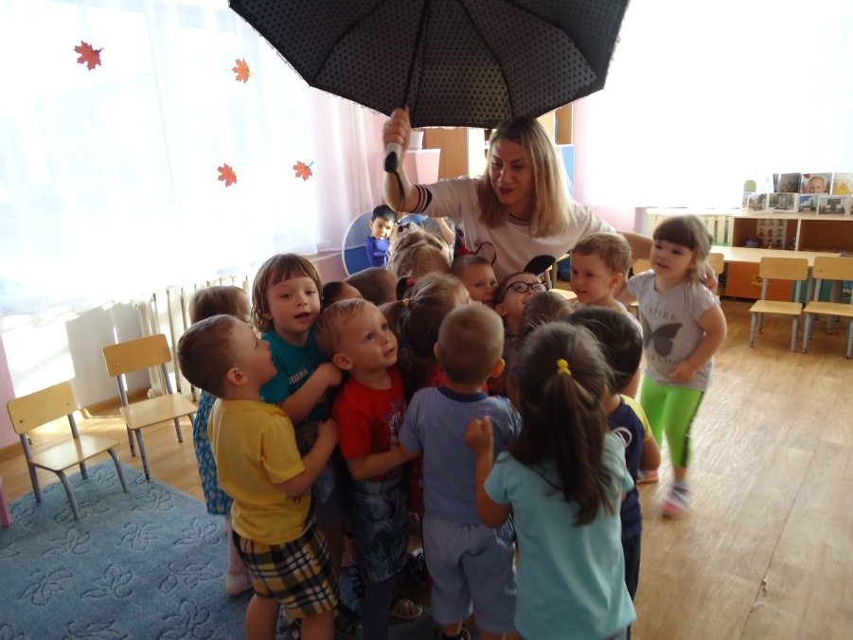

Молодцы, ребята!  Как весело мы с вами поиграли сегодня.

Давайте посмотрим, что нам осень принесла.

По осенней по дорожке

В гости к нам пришла с лукошком.

И волшебный зонт взяла,

Вас порадовать, друзья!

*Вносится корзина с дарами осени (овощи и фрукты)*

*Игра «Что у осени в корзинке?»*

*Воспитатель достает дары, а дети называют, овощ или фрукт.*

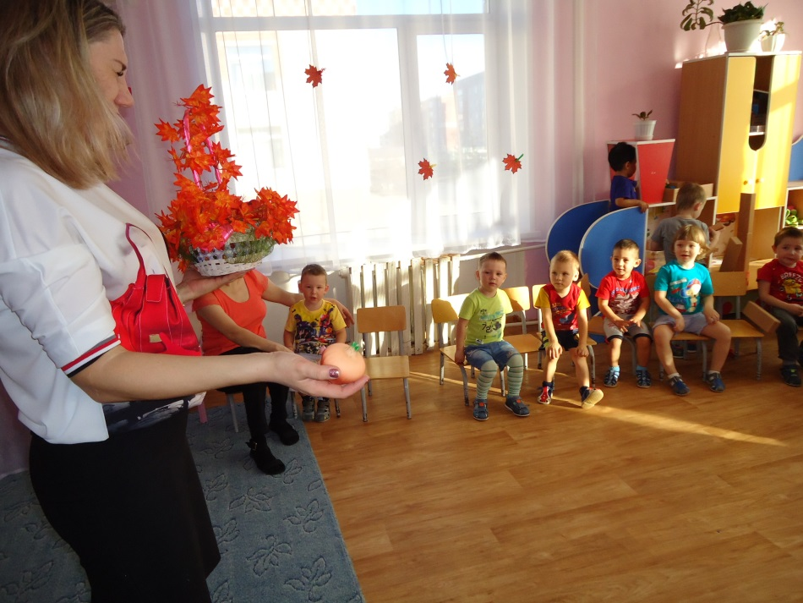

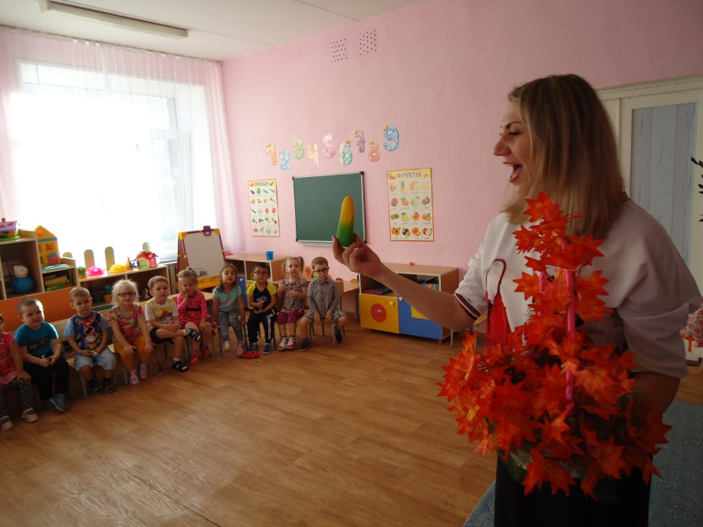

Воспитатель: Какие же вы умные ребята, знаете овощи и фрукты, но осень для вас приготовила угощение, достает со дна корзины конфеты, угощает детей и благодарит за праздник.

